Documentación del proyecto. Ejercicio 3

# Componentes del equipo

* SILVIA ARNAIZ GARCÍA
* JOSÉ ANTONIO GUARDIOLA CUADRADO
* MARÍA JESÚS SAGRA MONTERO
* ELENA VEGA MADRID

# Dirección GITHUB

# <https://github.com/sarnaizgarcia/entornosDesarrollo3>

# Clase original y Test asignados

|  |  |  |
| --- | --- | --- |
| **Componente equipo** | **Clase original** | **Clase Test** |
| SILVIA ARNAIZ GARCÍA | Cociente | Suma |
| JOSÉ ANTONIO GUARDIOLA CUADRADO | Producto | Cociente |
| MARÍA JESÚS SAGRA MONTERO | Resta | Producto |
| ELENA VEGA MADRID | Suma | Resta |

# Resumen de los pasos seguidos

-Partimos del proyecto anterior, creando un repositorio con los mismos archivos.

-Creamos las clases test en una carpeta al mismo nivel que src.

-Cada uno desarrolla los métodos test.

-Subimos haciendo commits y merge de nuestra rama a main.

# Documentación de la clase Suma

En mi repositorio local, me creo una rama para hacer los tests de la clase Suma:

Sobre esa rama, creo los tests para la clase con Eclipse. Para cada método, he implementado cuatro tests, utilizando cuatro tipos de assert:

* assertEquals
* assertNotEquals
* assertNotNull
* assertTrue

Los ejecuto para ver el resultado y todos los tests pasan:

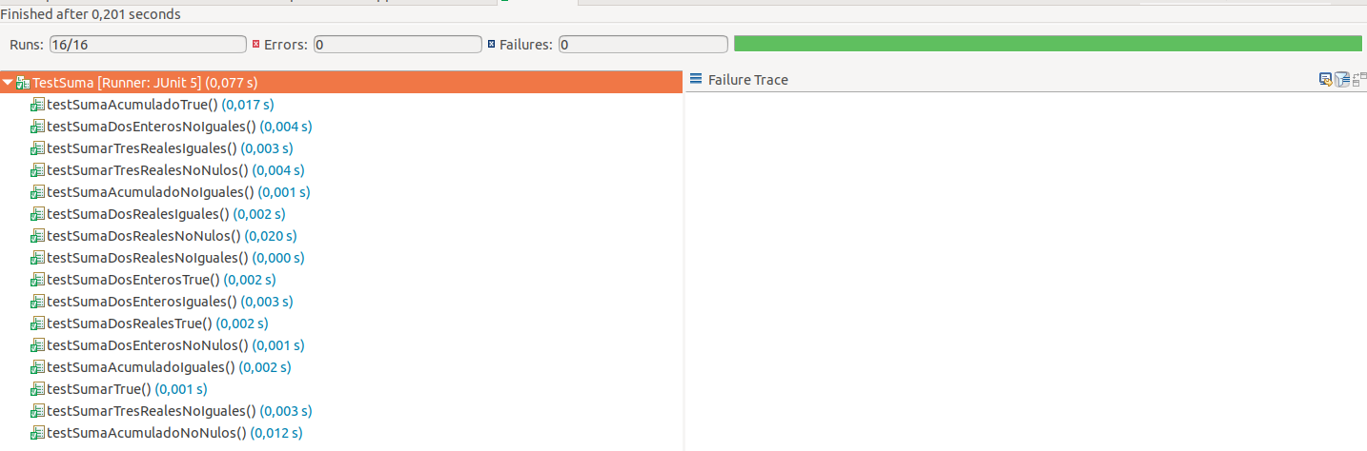Añado el nuevo fichero de los tests al stagging area:

Hago el commit con los cambios:

Subo los cambios de mi rama al repositorio de GitHub:

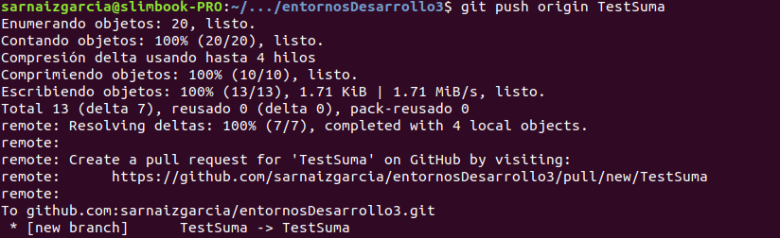

Traigo a mi local los cambios del repositorio remoto:

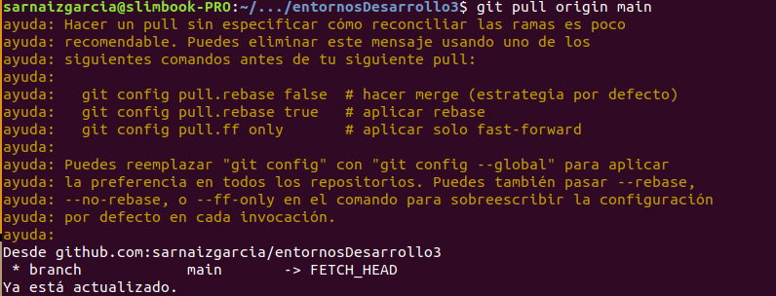Hago merge de mi rama TestSuma:

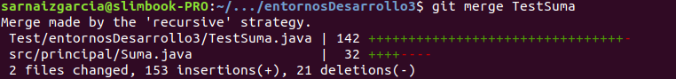

# Documentación de la clase Resta

Realizo los test de la clase resta y depuro los errores:

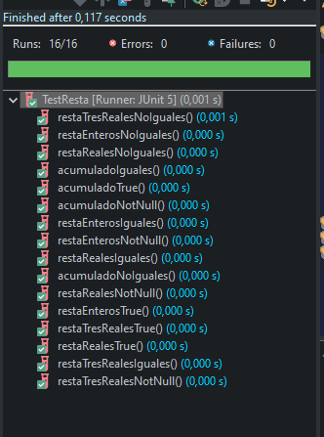 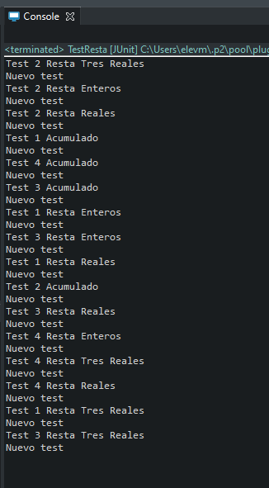

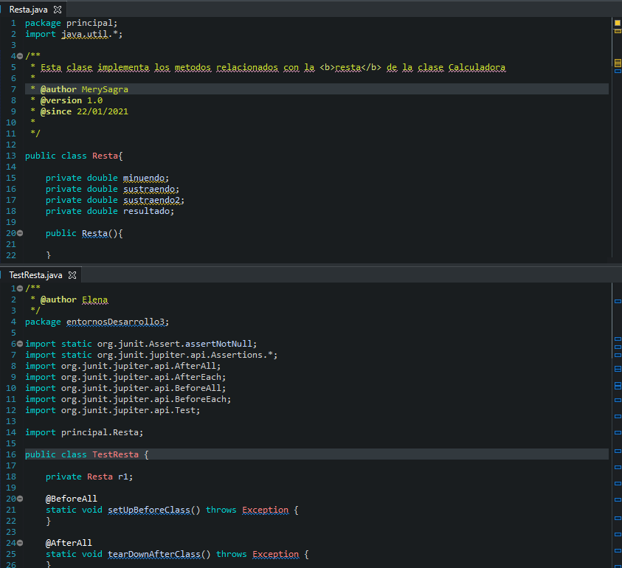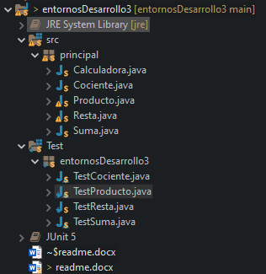

Subo las clases test a mi rama, la mergeo con main y subo los cambios a main.

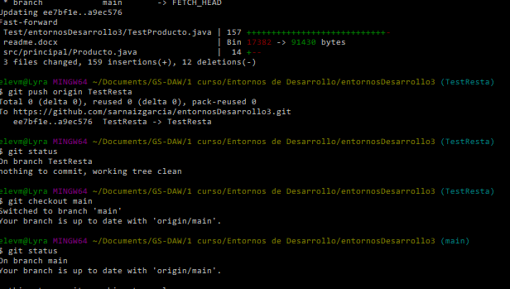

# Documentación de la clase Producto

Para empezar hemos creado la rama TestProducto para trabajar sobre ella:





Hemos hecho un pull en la rama resta del main para poder empezar a trabajar:

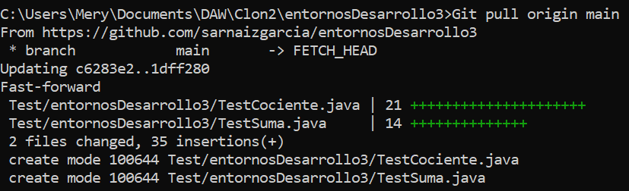

Una vez realizado hemos escrito el código para testear los métodos. Hemos hecho 4 pruebas diferentes (con métodos diferentes de JUNIT) para cada método.

Son los siguientes:

assertEquals()

assertNotEquals()

assertNotNull()

assertTrue()

Finalmente, lo hemos ejecutado como JUNIT para ver qué fallos podría darnos:

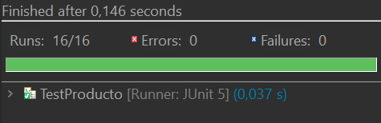

Si nos diera algún fallo o error saldría ahí indicado y tendríamos que corregirlos.

Una vez comprobado que está bien, lo subiremos primero en la rama resta para después añadirlo a la principal.

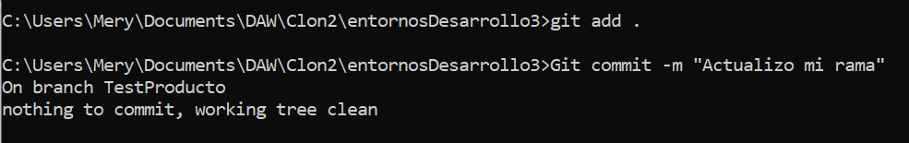



# Documentación de la clase Cociente